Междинен консолидиран доклад за дейността,
на групата Алкомет АД, гр. Шумен
за периода 01.07.2018 – 30.09.2018

Ноември, 2018

Групата включва компанията – майка Алкомет АД и дъщерното дружество – Евромет ЕООД.
Дружеството – майка Алкомет АД е акционерно дружество, регистрирано по фирмено дело №41 от 1991 год. на Шуменския окръжен съд.
Предметът на дейност на Дружеството-майка е производство и търговия с алуминиев прокат, изделия от алуминий и алуминиеви сплави, използвани в машиностроенето, строителството, хранително-вкусовата промишленост и други отрасли. Дружеството - майка е водещият български производител на алуминиеви продукти и един от големите производители на Балканите. Заводът е уникален за България, тъй като включва цялостен производствен цикъл и с модерното технологично оборудване на трите си основни цеха – леярен, валцов и пресов произвежда широка гама от валцовани и пресовани продукти с технически и качествени показатели, съответстващи на международните стандарти ISO 9001:2008, ISO 14000:2004, OHSAS 18000:2007, AA, EN, DIN, BDS.
Дружеството-майка Алкомет АД е със седалище, адрес на управление , телефон, факс, e-mail и web-site както следва: България, гр. Шумен – 9700, Втора Индустриална Зона, Тел.:+35954858601, факс: +35954858688, E-mail: office@alcomet.eu; web-site: www.alcomet.bg.
Основния капитал възлиза на 17 952 959 лева, разпределени в толкова броя безналични акции. Структурата на акционерния капитал на Дружеството-майка към последната налична извадка от Централен Депозитар към 30.09.2018 включва 58 юридически лица, притежаващи дялов капитал 99.1 % и 2 493 физически лица с дялов капитал 0.9 %. В долната таблица са отразени акционерите притежаващи над 5 % от акционерния капитал на дружеството-майка.
Алуметал АД | 73.25%
FAF METAL SANAYII VE TICARET AS | 16.86%

Дъщерното дружество Евромет ЕООД е учредено с фирмено дело на Шуменски Окръжeн съд N 200/12.03.1997, вписано в Търговския регистър с ЕИК 127030136.

Към 30.09.2018 г. дъщерното дружеството е със седалище, адрес на управление , телефон, факс, e-mail и web-site както следва: България, гр. Шумен – 9700, Втора Индустриална Зона, Тел.:+35954858601, факс: +35954858688, E-mail: legal@alcomet.eu, web-site: www.alcomet.bg
Дъщерното дружество е с предмет на дейност - Изкупуване, преработка и търговия с цветни и черни метали и вторични суровини, търговско представителство и посредничество, комисионни и спедиционни сделки, консултантски услуги, внос и износ на стоки, външно-икономическа дейност и други услуги, разрешени със закон. Капиталът на дъщерното дружество, към 31.12.2017 г. е 5 000 лв. разпределени по 500 равни дяла, всеки един по 10 лева, еднолична собственост на дружеството -майка; дъщерното дружество се управлява от Управителя си Фикрет Кузуджу.
Няма значими преки или косвени акционерни участия (включително косвени акционерни участия чрез пирамидални структури и кръстосани акционерни участия) по смисъла на член 85 от Директива 2001/34/ЕО.
Няма сключени съществени договори, пораждащи действия, водещи до промяна на контрола на Дружеството-майка при търгово предлагане, както и споразумения между Дружеството-майка, Надзорния съвет и Управителния съвет за обезщетения при напускане или уволнение по причини свързани с търгово предлагане.
През отчетния период не са извършвани сделки със свързани лица, които биха повлияли съществено върху финансовото състояние или резултатите на Дружеството-майка.
Дружеството-майка няма висящи съдебни, административни или арбитражни производства, касаещи задължения или вземания в размер над 10% от собствения капитал.
Междинният консолидиран доклад за дейността на групата Алкомет АД е изготвен съгласно изискванията на чл.100о, ал.4, т 2 от Закона за публично предлагане на ценни книжа
Членовете на Управителния съвет, на контролните органи и ръководения състав не притежават акции на дружеството-майка.
Докладът съдържа анализи и коментари на финансовите отчети, направени според вижданията на ръководството на Групата, предназначени за акционерите и инвеститорите, които формират своите оценки за състоянието и перспективите на дружеството - майка.
Прогнозната информация и направените предположения могат да се различават от бъдещите реални финансови резултати.

- Резултати от дейността
За отчетния период на 2018 год. дружеството - майка няма реализирани необичайни или спорадични събития, сделки или съществени икономически промени, които съществено да променят отчетените приходи от дейността на Дружеството - майка.
Основните материали за производство са:
- първичен блок;
- вторичен блок;
- скрап;
- заготовки за пресоване;
- продукти за претопяване
- рулони.
Закупените и доставени количества суровина за производството през отчетния период са представени в таблицата по-долу, сравнени с данните за същия период на 2017 год.
Вид на суровината | към 3-то трим. на 2017 (МТ) | към 3-то трим. на 2018 (МТ)
първичен блок | 43 474 | 47 364
вторичен блок | 4 853 | 4 706
скрап | 213 | 755
заготовки за пресоване | 4 584 | 2 167
продукти за претопяване | 0 | 44
рулони | 2 423 | 3 099
Всичко | 55 547 | 58 135

Количеството основна суровина, изразена в проценти за разглеждания период на 2018, е представенo в следващата графика:
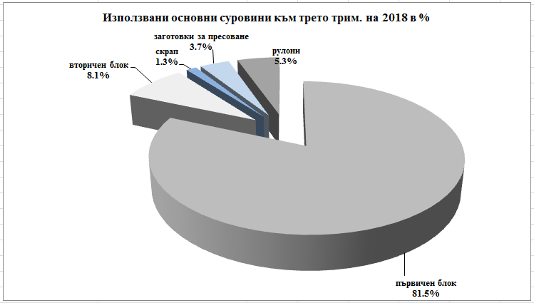
Произведеният алуминиев прокат от леярния цех на дружеството-майка за отчетния период е 61 473 МТ, количество с около 0.5 % по-малко в сравнение със същия период на 2017.
Вид алуминиев прокат | към 3-то трим, 2017 (МТ) | към 3-то трим, 2018 (МТ)
Рулони | 44 843 | 45 758
Заготовки | 16 929 | 15 715
Всичко | 61 773 | 61 473

Произведената валцова и пресова продукция от Дружеството - майка за първите девет месеца на 2018 год. е 51 327 MT, което е с повече от 2 % в повече от произведената продукция за същият период на 2017 год.

Произведена продукция | към 3-то трим, 2017 (МТ) | към 3-то трим, 2018 (МТ)
Валцов цех | 33 694 | 34 554
Пресов цех | 16 756 | 16 773
Всичко | 50 450 | 51 327

- Продажби.
Продажбите на Алкомет през деветмесечието на 2018 г. се отличават с устойчивост и стабилност.
В количествено изражение продажбите са както следва:
 | към 3-то трим, 2017 (МТ) | към 3-то трим, 2018 (МТ)
Пресова продукция | 17 110 | 17 382
Валцова продукция | 33 817 | 33 209
Леярска продукция/ишлеме | 0 | 38
Всичко | 50 927 | 50 629

  - Анализ на продажбите по видове продукти
2.1.1 Пресови продукти
През деветмесечието на 2018 г. в сравнение със същия период на 2017 г. реализираната пресова продукция е с ръст от 1.6 % . Производствения капацитет се използва на 100 %. Продължава тенденцията за преструктуриране на продуктовия микс в посока увеличаване на по-завършените и високодоходни продукти за сметка на стандартните профили, където намалението е с 4.6 %. Увеличението на продажбите на специални профили е с 25%, на елоксирани профили – с 24.6 %, на боядисани профили – с 30.4%.
Сравнението за разглеждания период е представено в приложената графика по-долу:

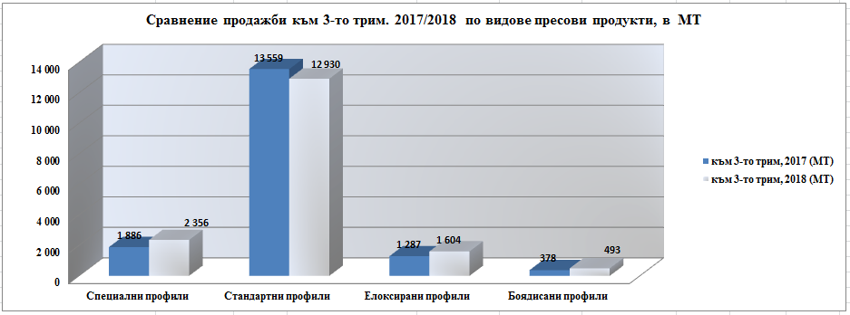
2.1.2 Валцови продукти
През отчетния период приетите за производство поръчки за валцови продукти осигуряват 100 % натоварване на производствените мощности . И тук продължава реорганизацията на продуктовоя микс , изразена в увеличаване на фолиевите продукти за сметка на лентите и листата.
Отново има рекордно увеличение на фолиото за конвертиране – близо 4 пъти. Потенциалът на този продукт за реализация расте, както на Американския , така и на Европейските пазари.
Останалите фолиеви продукти също са с положителен тренд:
Финстокът е с ръст от 60.8 % , обмазаното фолио- с 16 %, техническото фолио - с 15.5%.
Продажбите на листа и ленти са намалени , съответно с 4.1 % и 28.5 %.
Сравнението за разглеждания период е представено в приложената графика по-долу:

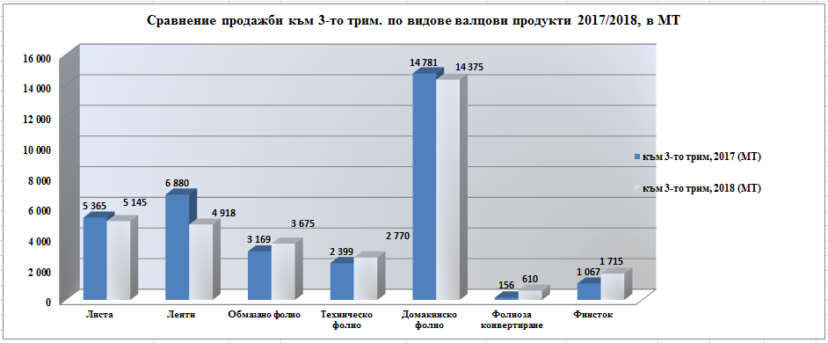
2.2 Анализ на продажбите по пазари
И за изминалия отчетен период първите три приоритетни пазари за Алкомет остават Германия с 26.4 % , Полша – с 13.3 % и Италия с 13.2 %.
Значително увеличени са продажбите в Испания – 10.4 % , следвани от тези в България , Холандия , Дания , Франция , Австрия и Белгия .
Продажбите за изминалия период са представени в графиката по-долу :

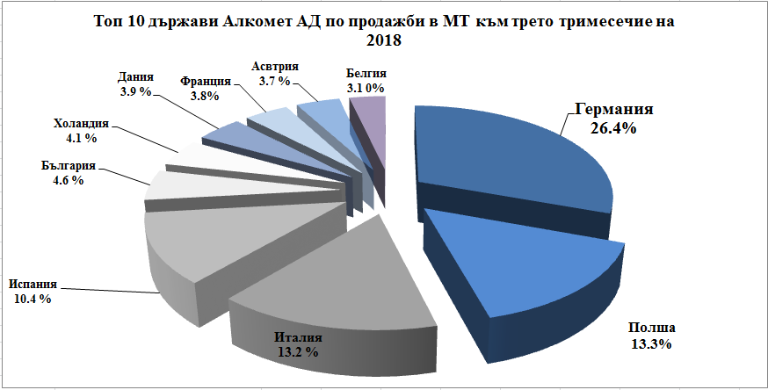
3.Анализ на финансовите резултати
  - Анализ на баланса на дружеството - майка
Анализът на основните показатели от баланса на дружеството - майка, сравнявайки разглежданите периоди на 2017 и 2018 е както следва:
- имоти, машини и съоръжения – увеличение в стойността на активите по това перо с около 17 %, поради споменатата в няколко отчета продължаваща мащабна инвестиционна програма и съответното повече от двукратно увеличение на стойността на разходите за придобиване на дълготрайни активи ;
- материални запаси – продължава тенденцията за увеличение на нивата на материални запаси, отбелязана в двата предишни междинни тримесечни доклада, като на годишна база увеличението е от около 91% спрямо стойностите за същия период на 2017. Покачването на материални запаси се обяснява с нестабилността на пазара на алуминия, породен от различни политически действия и спекулации, и съответните ни ответни действия да смекчим евентуалния негативен ефект при доставката на основна суровина за дружеството - майка .
- търговски и други вземания – увеличение от около 6 %, вследствие на нарасналата стойност на основната суровина за разглежданите периоди ;
- текущо кредитиране – споменатото по – горе увеличение на стойностите на материалните запаси, води след себе си и покачване на нивата на текущо кредитиране, което за разглежданите периоди бележи ръст с около 83 %.
3.2 Анализ на Отчета за доходите
Нетните приходи от продажби за деветте месеца на 2018 год. възлизат на 286 807 хил. лева, като в тях приходите от продажба на продукция са 282 844 хил.лв.; двете стойности представляват увеличение между 5 и 7 % спрямо сравнявания период на 2017, нарастване, дължащо се основно на увеличената стойност на основната суровина; само за сравнение за деветте месеца на 2017 и 2018, съответните средни стойности на алуминия на Лондонска Метална Борса са съответно 1 729 и 1 806 EUR/MT.
Анализът на отчетените разходи по отделните статии на Отчета за доходите ни води до следните изводи:
- увеличение на разходите за материали с около 7 % .
- забелязва се увеличение на разходите за външни услуги от около 13%, също както и ръст от около 11% на нивата на разходи за заплати и осигуровки в абсолютна стойност .
- вследствие на увеличеното ни текущо кредитиране, а и заплащането на натрупаните лихви по обслужването на инвестиционните ни кредити, имаме увеличение на разходите за лихви с около 30%.

Като краен резултат за отчетния период е реализирана печалба след облагане с данъци в размер на 12 012 хил. лв, като за разглеждания период на 2017 год. тя е била в размер на 14 045 хил.лв.
В долната таблица са посочени няколко от финансовите коефициенти, следени от дружеството - майка:

Коефициенти | към 30.09.2017 | към 30.09.2018
Коефициент за обща ликвидност - краткосрочни активи/краткосрочни пасиви | 1.77 | 1.33
Доходност на акция в лева, при екстрапoлация на продажбите на годишна база - нетна печалба/брой акции | 1.04 | 0.89
EBITDA / MT, лв | 525.3 | 470.8
EBITDA / Приходи от продажби на продукция % | 10.1% | 8.4%

- Промени в цената на акциите на Дружеството - майка
За отчетния период, по информация публикувана на сайта www.investor.bg, са били сключени сделки на Българска Фондова Борса за покупко-продажба на 6 001 бр. безналични поименни акции на Дружеството - майка, като реализирания оборот е 77 952 лева. Най-високата регистрирана цена при затваряне на търговията за съответния период е 14.00 лева на акция, а най-ниската цена – 12.6 лева на акция.
Движението на цените на акциите, по цени на затваряне, може да се проследи от следната графика:

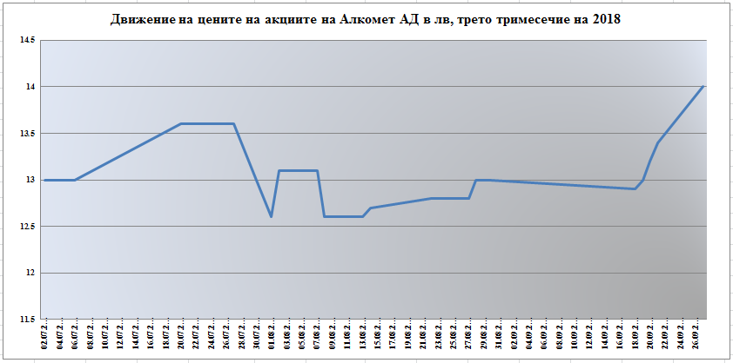

5. Използвани от Дружеството - майка финансови инструменти, включително политика на хеджиране

Дружеството - майка изцяло хеджира риск от неблагоприятни движения в цената на своята основна суровина, чрез фючърсни контракти, търгувани на Лондонската Метална Борса, със съдействието на няколко брокера, 1 ранк членове на пода на борсата.
Дружеството- майка няма съществена валутна експозиция, доколкото основната суровина е котирана в EUR, а продажбите са насочени изцяло към Европейския или Българския пазар (където лева е фиксиран към еврото). В случай на валутна експозиция към друга валута, най-често използваните инструменти за хеджиране на валутния риск са валутни форуърди.
Дружеството- майка застрахова всяко едно вземане на отложено плащане в застрахователи на кредитен риск.
6.Информация свързана с персонала, политика на социална отговорност на компанията
6.1 Информация, свързана с човешките ресурси
Към края на отчетния период в дружеството-майка на трудов договор работят 981 служителя. Числеността на персонала през третото тримесечие на 2018 г. е по-голяма в сравнение с тази за същия период на предходната година.
Движението на работната сила и текучество на производствения персонал през отчетния период са по-малки в сравнение със същите за същия период на 2017 г.
През третото тримесечие на 2018 година са проведени следните обучения:
- Обучения по здравословни и безопасни условия на труд, околна среда, качество:
  - Вътрешни одитори по ISO 9001:2015
  - PLC-Основи на програмируемите контролери
  - Машинист на подвижни работни площадки (вишки)
  - Международен бизнес етикет
  - Водач на електрокар и мотокар
  - ULTRASOUND CERTIFICATION ASTN LEVEL 1
  - Запознаване с изискванията на стандарт ISO 9001:2015
  - Машинист на мостови и козлови кранове с товароподемност до 50

- Аварийния план за спасителни и неотложни аварийно-възстановителни работи при извънредни ситуации
  - Пресов
  - Поддръжка подемни съоръжения
  - ЕРЦ
  - Работилници
  - Опаковка Пресов цех; Опаковка Валцов цех
  - Столова

- Обучение във връзка с чл. 247, ал.2, т.4 от Наредба за устройството и безопасната експлоатация на преносните и разпределителните газопроводи на служителите от Столова
- Възникване на пожар при извършване на огневи работи“ на строителен обект „Валцов цех 2“
- Евакуация при пожар или авария – проиграване по плана за действие“ ръководните и изпълнителските кадри от цех ПРЕСОВ.
- Обучение на основание чл.13 от НАРЕДБА № 13, т.3. от 30.12.2003 г. за защита на работещите от рискове, свързани с експозиция на химични агенти при работа, чл.7 (1) т.5. от Наредба за реда и начина за съхранение на опасни химични вещества и смеси и във връзка с прилагаaнето на РЕГЛАМЕНТ (ЕО) № 1272/2008. - Лаборатория, „Складово стопанство“, Елоксация, Пресов цех

6.2 Информация по политика на социалната отговорност
Дарените средства към края на третото тримесечие на 2018 г. от дружеството - майка са в размер на 356 000 лв. Предоставените средства отново са в помощ на физически лица за лечение, за обучение, в помощ на училища и детски градини, в помощ на социални домове, граждански организации и учреждения от региона.
През годините в традиция се превърнаха даренията в подкрепа на :
- Студенти от Шуменски университет „Епископ Константин Преславски“ показали отлични резултати, съгласно договор за съвместна дейност между дружеството-майка и Шуменски университет, „Алкомет“ АД отпуска стипендии на 13 души студенти;
- Център за психосоциална и духовна подкрепа „Споделеност“ – за осъществяване на дейност в посока превенция на агресията и насилието;
- Сдружение „Баскетболен клуб Шумен“ – за развитие на детско-юношеския спорт в Община Шумен;
- Сдружение „Нова българска драма – за провеждането на Международния фестивал „Друмеви театрални празници“;
- „Благотворителен фонд проф. д-р Желязко Христов“ – за провеждане на ежегоден международен детски етнофестивал „Децата на балканите – с духовност в Европа;
- Фондация "Панчо Владигеров" – за провеждане на международен конкурс за камерно пеене „Панчо Владигеров“
- Сдружение „Сияйна зора“ – за провеждане на ежегодното състезание между спортни клубове за хора с увреждания;
- Сдружение „Алтернативи, доброволчество, развитие“ – за подпомагане на обществените инициативи на младежите в Шумен;
- Младежи от социалните домове по повод завършване на средното им образование – благотворителна инициатива организирана от Администрацията на Президента.
За деветмесечието дружеството - майка оказва съдействие за подобряване на учебно-материалните бази на : ПГХТД Проф.д-р Асен Златаров - Нови Пазар, НЧ "Боян Пенев", Средношколско общежитие "Младост", 9 ОУ П.Волов – Дивдядово, ШУ "Еп.Константин Преславски".
Други по-значими проекти за отчетния период са :
- Дарение в полза на отделението по Гастроентерология към КОЦ Шумен;
- Дарения в полза на МБАЛ Шумен – за отделенията УНГ, кабинет планов прием, ортопедия и травматология.
- Дарение към Рег библиотека "Стилиян Чилингиров";
- Дарение към Община Велики Преслав;
- Дарение към Народно читалище „Добри Войников - 1856”
- Дарение към Сдружение „Школа А и Б“

Алкомет АД ще продължи по-най-достоен начин да помага и подкрепя инициативите на своя град.
7.Действията в областта на научноизследователската и развойната дейност, системи за качество, информация за околната среда
7.1 Развойна дейност
Като голям производител на валцовани и пресовани полупродукти от алуминий и алуминиеви сплави, дружеството-майка все повече набляга на развойна дейност.
Екипът от експерти от Дирекция И&РД, заедно с експертите от Дирекция Продажби, продължават да проучват потенциалните пазарни ниши и разработват нови продукти, съобразени и адаптирани към нуждите на всеки клиент.
През трето тримесечие на 2018 год. са разработени нови 120 артикули профили.
Продължава обогатяването на продуктовия микс с допълнително обработени, чрез точно рязане, фрезоване и щанцоване на алуминиеви продукти, както и разработката на нови сплави и нови валцовани продукти. Новите продукти намират добър прием на Европейския пазар. Продължава разработването на нови продукти за Американския пазар.
7.2 Системи за управление на качеството
В дружеството - майка е разработена и внедрена Интегрирана Система за Управление (ИСУ), сертифицирана от международно признатия одитор SGS, за дейностите по производство на алуминиеви продукти: рулони, кръгли заготовки, валцувани листа, ленти и фолио, пресовани тръби, прътове и профили, боядисани профили и листа, елоксирани профили. ИСУ обхваща Система за управление на качеството ISO 9001, с дата на първа сертификация 15.01.2002 год.; Система за управление на околната среда ISO 14001 и Система за управление на здравето и безопасността при работа BS OHSAS 18001 с дати на първа сертификация 16.12.2010 год. От 01.03.2012 год. Дружеството-майка е сертифицирано и по EN 15088:2005 в съответствие с Регламент 305/2011/ЕС за съответствие на производствен контрол по системата 2+ за конструкционни изделия за строителството. През трето тримесечие са осъществени сделки за нови над 300 тона по Регламент 333/2011/ЕС към два основни клиента.
7.3 Дейности по околна среда
Разработената и внедрена ИСУ в дружеството - майка покрива изискванията на стандарта
ISO 14001. Алкомет АД осъществява своята дейност, в частта екология въз основа на издадено Комплексно разрешително. За периода няма констатирани несъответствия.

.
Подписано от името на Алкомет АД на 28.11.2018
Изпълнителен Директор Изпълнителен Директор
Х. Йорюджю Х. Индже

